Победители конкурса профессионального мастерства «Учитель года Самарской области – 2021»
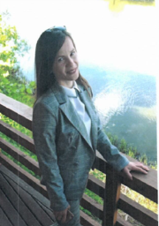 | Балабанова Олеся Александровна, учитель русского языка и литературы  ГБОУ СОШ с. Малая Малышевка м.р. Кинельский
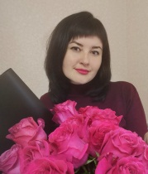 | Захарова Елена Сергеевна, учитель математики ГБОУ СОШ с. Бузаевка  м.р. Кинельский
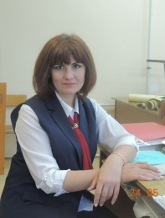 | Курбанова Наталья Юрьевна, учитель изобразительного искусства, технологии ГБОУ СОШ №3 города Кинеля

